
ДЕПАРТАМЕНТ
ОБРАЗОВАНИЯ, КУЛЬТУРЫ И МОЛОДЕЖНОЙ ПОЛИТИКИ
БЕЛГОРОДСКОЙ ОБЛАСТИ

ПРИКАЗ

« 23 » августа 2011 года № 2293

Об организации образовательного
процесса в соответствии с федеральным
государственным образовательным
стандартом начального общего образования

Во исполнение распоряжения Правительства Российской Федерации от 27.02.2010 года № 246-р «О реализации национальной образовательной инициативы «Наша новая школа», приказа Министерства образования и науки Российской Федерации от 06.10.2009 года № 373 «Об утверждении и введении в действие федерального государственного образовательного стандарта начального общего образования», приказа Министерства образования и науки Российской Федерации от 26.11.2010 года № 1241 «О внесении изменений в федеральный государственный образовательный стандарт начального общего образования, утвержденный приказом Министерства образования и науки Российской Федерации от 6 октября 2009 года №373», в соответствии с письмами Департамента общего образования Министерства образования и науки Российской Федерации от 19.04.2011 года № 03-255 «О введении федеральных государственных образовательных стандартов общего образования», от 12.05.2011года № 03-296 «Об организации внеурочной деятельности при введении федерального государственного образовательного стандарта общего образования»

ПРИКАЗЫВАЮ:

1.Организовать образовательный процесс в 1-х классах всех общеобразовательных учреждений области, реализующих образовательные программы начального общего образования, в соответствии с федеральным государственным образовательным стандартом начального общего образования с 01 сентября 2011 года.
2. Продолжить образовательный процесс в соответствии с федеральным государственным образовательным стандартом начального общего образования во 2-х классах муниципальных общеобразовательных учреждений, начавших обучение в соответствии с федеральным государственным образовательным стандартом начального общего образования в рамках эксперимента по мере готовности с 01 сентября 2010 года, утвержденных приказом департамента образования, культуры и молодежной политики области от 29.03.2010 года №856 «Об утверждении списка общеобразовательных учреждений и педагогов области, участвующих в эксперименте по введению ФГОС» (приложение 1).
3. Органам местного самоуправления, осуществляющим управление в сфере образования:
3.1.Организовать предоставление начального общего образования в соответствие с федеральным государственным образовательным стандартом начального общего образования в срок, указанный в настоящем приказе, в том числе предусмотреть организацию внеурочной деятельности в рамках базовой организационной модели внеурочной деятельности, предусмотренной федеральным государственным образовательным стандартом начального общего образования.
4. ГОУ БелРИПКППС (Тимофеев С.П.):
4.1.Обеспечить научно – методическое сопровождение образовательного процесса в общеобразовательных учреждениях в соответствии с федеральным государственным образовательным стандартом начального общего образования.
5. Контроль за исполнением настоящего приказа возложить на первого заместителя начальника департамента образования, культуры и молодежной политики области Шаповалова И.В.

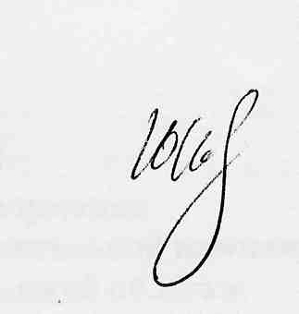

Начальник департамента – заместитель
председателя правительства области Ю. Коврижных

Нечепуренко Т.А.
8 (4722) 32-36-53

